**LAPORAN POSTEST**

**LOGIKA INFORMATIKA**



**DISUSUN OLEH:**

**EKO RACHMAT SATRIYO (2100018142)**

**KAMIS 15.00-KELAS C**

**PROGRAM STUDI TEKNIK INFORMATIKA**

**FAKULTAS TEKNOLOGI INDUSTRI**

**UNIVERSITAS AHMAD DAHLAN**

**OKTOBER 2021**

# POSTEST I

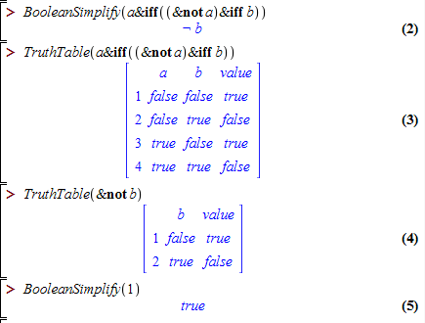

Langkah nomor 2 adalah penyederhanaan soal pretest 1

Nomor 3 dan 4 adalah Tabel kebenaran yang membuktikan bahwa sama hasil penyederhanaannya .

Nomor 5 membuktikan bahwa 1 adalah true.



Maka soal pretest no 1 tidak equivalen dengan true(1).

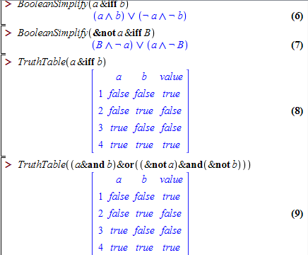

Nomor 6 dan 7 adalah penyederhanaan dari soal pretest 2

Nomor 8 adalah tabel kebenaran dari soal pretest 2

Nomor 9 adalah tabel kebenaran dari penyederhanaan

Membuktikan bahwa penyederhanaannya benar.



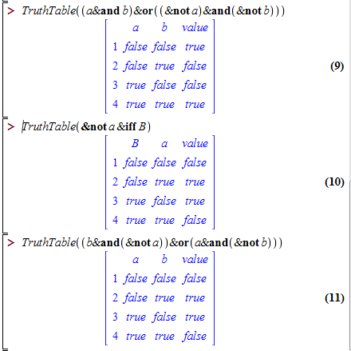



Nomor 7 adalah penyederhanaan dari

Nomor 10 adalah tabel kebenaran dari

Nomor 11 adalah table kebenaran dari penyederhanaan

Membuktikan bahwa penyederhanaanya benar.

Jadi  tidak equivalen (lihat nomor 9 dan 10)

# POSTEST II

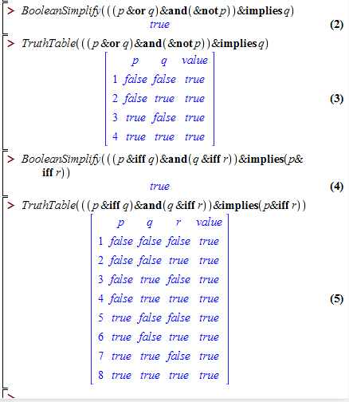

Nomor 2 mengartikan bahwa hypothetical syylogism adalah tautologi dibuktikan dengan nomor 2(Tabel Kebenaran)

Nomor 4 mengartikan bahwa disjunctive syllogism adalah tautologi dibuktikan dengan nomor 5(Tabel Kebenaran